**新 书 推 荐**

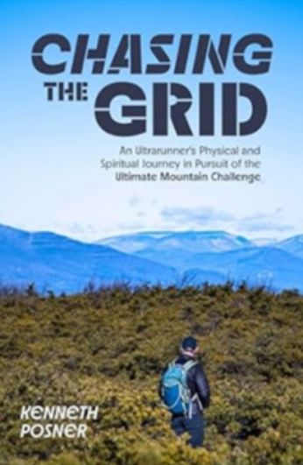

**中文书名：****《奔向格子之巅：卡茨基尔山的挑战之路》**

**英文书名：Chasing the Grid**

**作 者：Kenneth Posner**

**出 版 社：Velopress**

**代理公司：BIAGI /ANA/ Winney**

**页 数：272页**

**出版时间：2025年9月**

**代理地区：中国大陆、台湾**

**审读资料：电子稿**

**类 型：运动/励志**

**内容简介：**

探索一位思想传统的跑者如何转变为一位极简主义、热衷登山探险的超级马拉松选手，并立志征服卡茨基尔山挑战——“格子（The Grid）”的动人旅程。

在华尔街事业成功之后，卡茨基尔山向他发出了召唤——在《追逐格子》中，作者肯尼斯·波斯纳（Kenneth Posner），一位经验丰富的企业人，同时也是一位勇敢但非精英级别的跑者起初试图打破一项超长距离的山地跑纪录，几乎因此身心俱疲。在这一过程中，他偶然发现了一个鲜为人知的登顶传统——“格子”，从此它成为他全新的执念。

所谓“格子挑战”，要求跑者在一年十二个月中，每月都要完成一张山峰清单上的所有登顶任务。对于本书所发生的纽约州卡茨基尔山脉来说，这意味着超过400次独自攀登。对波斯纳而言，“格子”不仅是一项体能挑战，更是一场心灵的朝圣。这项挑战为他提供了逃离现代跑步文化的路径——现代跑步常被简化为以自我为驱动、以计时器为核心的单维度活动。而“格子”则唤起了人类祖先穿越自然的方式——有目标、有耐心、有觉知地前行。

最终，波斯纳以一种全然不同的跑者身份重生——他开始赤脚穿越山径，在冬日赤膊奔跑，抛弃了食物、水、照明设备、导航工具，甚至驱蚊喷雾等现代装备。

跟随波斯纳完成“格子”的过程，读者将会感受到赤足踩在砂岩碎片上的触感；在柔软如波斯地毯般的苔藓上轻步前行；在清凉的黑色寒带泥土中跋涉；在雪与冰上轻盈起舞；并在这一过程中，逐步领悟时间的流逝、自然的能量以及自我的本质。

**作者简介：**

**肯尼斯·波斯纳（Kenneth Posner）** 的跑步履历极为辉煌，已完成110场马拉松及以上距离的比赛，并曾创下加州死亡谷294英里“Badwater双倍挑战”以及纽约350英里“长路径（Long Path）”的最快纪录。他的职业生涯横跨华尔街分析师与企业高管领域，至今已有30年，目前担任全美最大房贷服务公司 Mr. Cooper Group 的战略规划与投资者关系高级副总裁。

**媒体评价：**

“……波斯纳以优美的笔触捕捉了壮丽的自然景观与奇观，同时突破个人极限……这本令人难忘的读物具有广泛的吸引力……”——《书单》

**感谢您的阅读！**

**请将反馈信息发至：版权负责人**

**Email**：[Rights@nurnberg.com.cn](mailto:Rights@nurnberg.com.cn" \t "_blank)

安德鲁·纳伯格联合国际有限公司北京代表处

北京市海淀区中关村大街甲59号中国人民大学文化大厦1705室, 邮编：100872

电话：010-82504106, 传真：010-82504200

公司网址：[http://www.nurnberg.com.cn](http://www.nurnberg.com.cn/" \t "_blank)

书目下载：[http://www.nurnberg.com.cn/booklist\_zh/list.aspx](http://www.nurnberg.com.cn/booklist_zh/list.aspx" \t "_blank)

书讯浏览：[http://www.nurnberg.com.cn/book/book.aspx](http://www.nurnberg.com.cn/book/book.aspx" \t "_blank)

视频推荐：[http://www.nurnberg.com.cn/video/video.aspx](http://www.nurnberg.com.cn/video/video.aspx" \t "_blank)

豆瓣小站：[http://site.douban.com/110577/](http://site.douban.com/110577/" \t "_blank)

新浪微博：[安德鲁纳伯格公司的微博\_微博 (weibo.com)](https://weibo.com/1877653117/profile?topnav=1&wvr=6" \t "_blank)

微信订阅号：ANABJ2002

